**PERANCANGAN WEBSITE JASA SERVICE SEBAGAI MEDIA PEMASARAN**



N I M : 311710669

NAMA : Ibnu Abas

KELAS : T1 17 E1

ANGKATAN : 2017

**PROGRAM STUDI TEKNIK INFORMATIKA  
 FAKULTAS TEKNIK UNIVERSITAS PELITABANGSA CIKARANG, BEKASI 2019**

1. **PENDAHULUAN**

Pengaruh teknologi dalam kehidupan sangat berpengaruh terhadap aktivitas manusia. Salah satu teknoligi yang paling berpengaruh besar adalah internet *(Interconnected Network)* . Internet sejatinya menghubungkan berbagai computer di seluruh dunia melalui jalur telekomunikasi telepon dan satelit.

Perkembangan teknoligi dapat memiliki peran yang sangat vital dalam kehidupan manusia. Namun seperti koin bermata dua pasti memiliki dampak dalam kehidupan manusia. Terutama dalam bidang proses pemasaran service barang – barang elektronik, otomitif, dan pengairan sehingga customer tidak perlu bingung atau bertanya – Tanya jika ada kerusakan barang elektronik, otomotif dan pengairan di rumah maupun di jalan. Karena dapat diakses melalui sebuah jaringan internet maupun situs – situs terkait.

Pada dasarnya pemasaran merupakan hal yang sangat penting dalam kelangsungan hidup suatu usaha yang bergerak di bidang jasa service karena pada umumnya usaha jenis ini memasarkan usahanya masih meggunakan cara konvesional. Pelanggan yang hendak melakukan perbaikan harus datang ke tempat service secara langsung. Selain itu usaha jenis jasa service biasa mempromosikan jasanya lewat media cetak dan hal itu membutukan biaya, pemasaran lewat surat kabar maupun penyebaran informasi dari mulut ke mulut susah di kenali oleh manyarakat luas.

Karena itu melihat dari kurangnya promosi maka dengan sistem informasi web penyedia jasa servive diharapkan dapat memudahkan masyarakat jika membutukan jasa service yang bisa datang kerumah jika ada kerusakan.

Flowchart

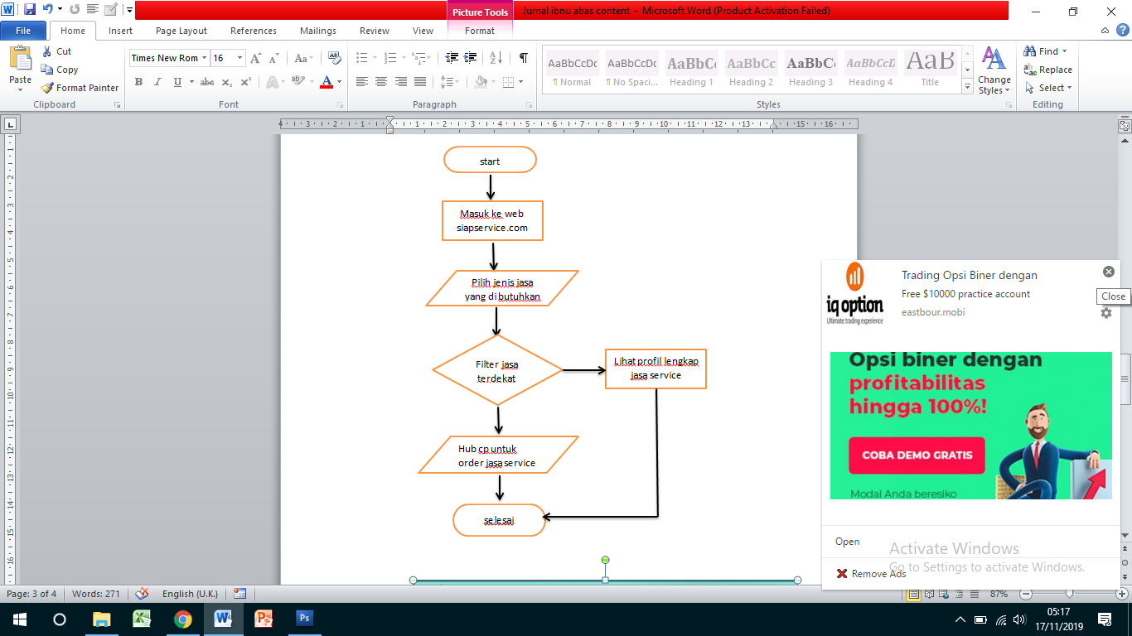

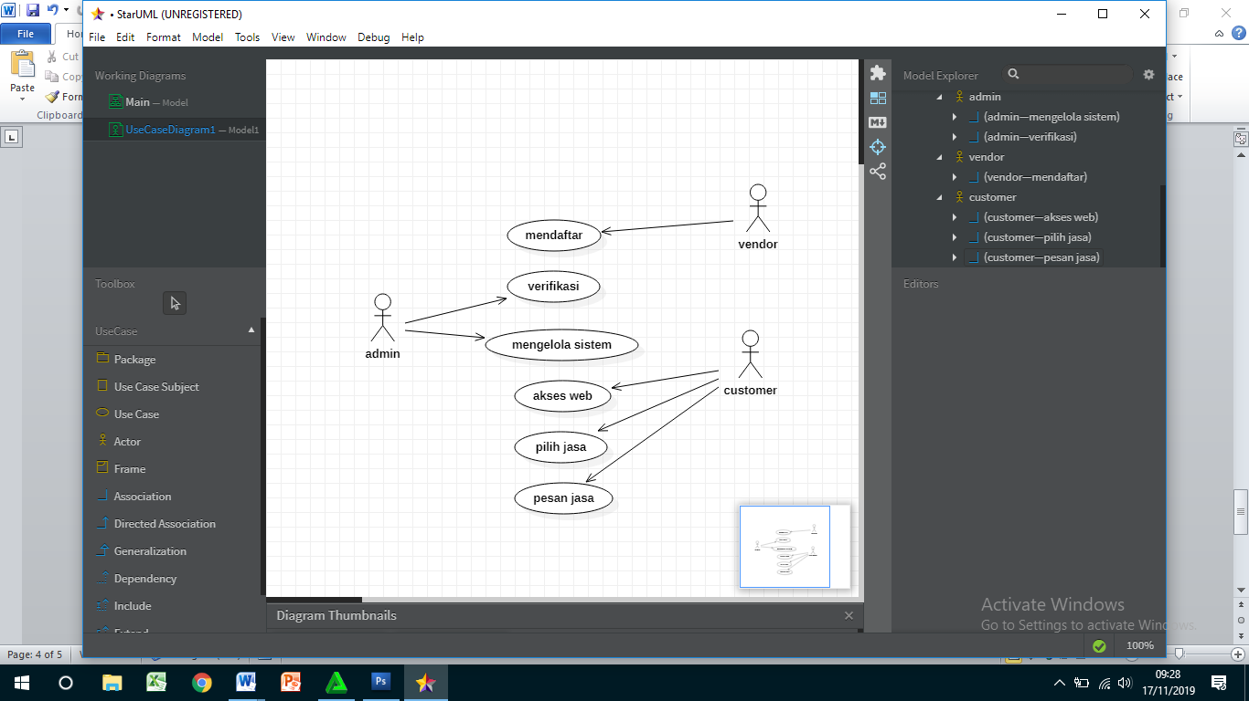

Use case diagram

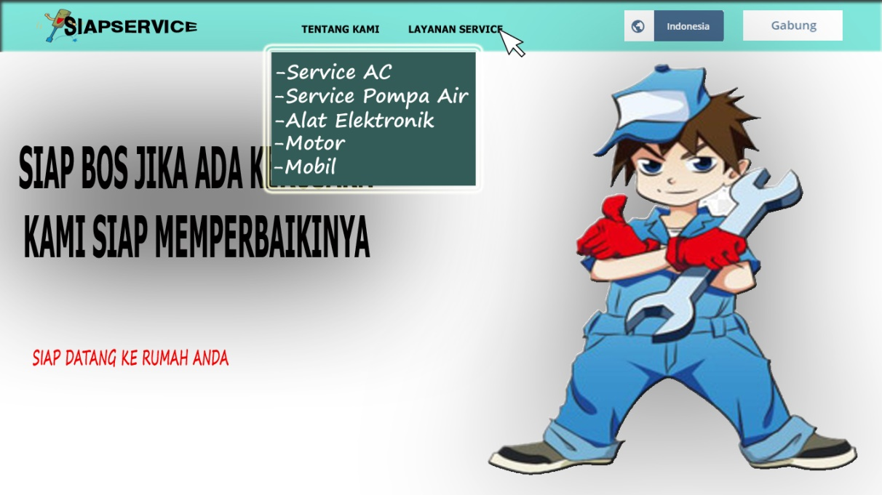Tampilan home

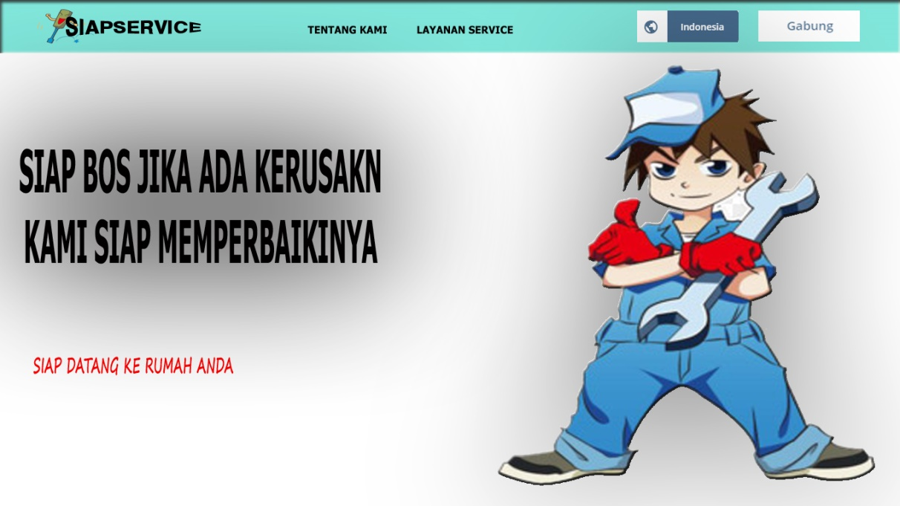

Pilih layanan service



Pilih Jasa Service AC

